COMUNICATO STAMPA
Febbraio 18, 2025

Kubota ridefinisce gli standard nella gamma da 1,5 a 2 tonnellate con i nuovi U17-5 e U18-5
Kubota presenta il nuovissimo U17-5, l'ultimo nato della serie di mini escavatori U17, che ridefinisce l'eccellenza nella gamma da 1,5 tonnellate girosagoma.
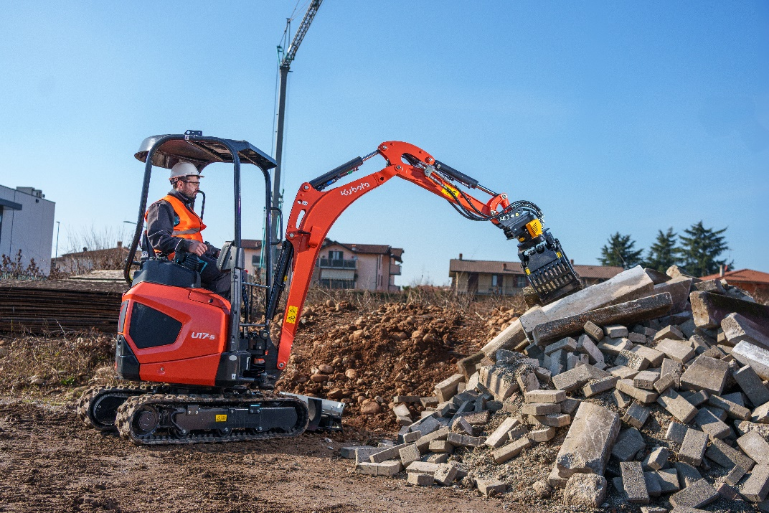

Immagine: Nuovi U17-5 e U18-5

Basandosi sulla sua reputazione di top performer, l'U17-5 introduce una serie di aggiornamenti che migliorano l'efficienza, le prestazioni e il comfort dell'operatore, assicurando che questa macchina rimanga il punto di riferimento nella sua categoria.
Quando si progetta il successore di una macchina leader di mercato riconosciuta e apprezzata da migliaia di clienti in tutto il mondo, preservare i suoi punti di forza è fondamentale tanto quanto introdurre miglioramenti. L'U17-5 mantiene tutto ciò che ha reso il suo predecessore uno dei più apprezzati miniescavatori, incorporando aggiornamenti attentamente studiati per elevare le sue prestazioni e l'esperienza utente.

Dal suo debutto nel 2008, l'U17-3 ha stabilito lo standard di affidabilità e prestazioni. Con il prezioso feedback dei nostri clienti che ne guidano l'evoluzione, l'U17-5 si basa su tutto ciò che le persone amavano del modello precedente e lo porta al livello successivo.
L'U17-5 introduce un nuovo serbatoio del carburante da 20 litri, più grande del 5% rispetto al suo predecessore, abbinato alla funzione di minimo automatico che contribuisce a ridurre il consumo di carburante. Questi miglioramenti non solo ottimizzano l'efficienza del carburante, ma riducono anche significativamente i livelli di rumorosità, rendendo la macchina particolarmente adatta per l'uso in ambienti urbani.
Con un sottocarro estensibile che è stato aumentato a 1300 mm, l'U17-5 si perfeziona in termini di stabilità sia laterale che anteriore. La macchina offre una migliore manovrabilità e una maggiore altezza da terra, affinando le prestazioni complessive e l'adattabilità a terreni impegnativi.
L'impianto idraulico dell'U17-5 include ora un nuovo circuito di traslazione indipendente, che consente agli operatori di utilizzare il braccio, il bilanciere, la benna e le funzioni ausiliarie senza compromettere le prestazioni di tracciamento. Questa aggiunta garantisce un funzionamento senza interruzioni e una maggiore efficienza, anche in condizioni difficili.
Rimanendo fedele alla filosofia dash 5 di Kubota, l'U17-5 incorpora ulteriori caratteristiche di sicurezza, una maggiore facilità di manutenzione e un design modernizzato. Pur abbracciando questi extra, la macchina mantiene il segno distintivo di affidabilità e facilità d'uso per cui la serie U17 è rinomata.
A questa serie si aggiunge il nuovo U18-5, un modello con braccio lungo che ha visto ulteriori sviluppi con un design rivisto del contrappeso posteriore e un sottocarro che ha aggiunto 67 kg rispetto al modello precedente (U17-3a). Nonostante una coda leggermente più lunga (30 mm), mantiene la sua configurazione girosagoma, offrendo stabilità e flessibilità superiori.
L'U17-5 e l'U18-5 incarnano la dedizione di Kubota alla fornitura di macchine che offrono "tutto ciò che si desidera e nulla che non si desidera". Abbinando attentamente il motore ad alte prestazioni a pompe idrauliche, valvole e motori, garantendo un equilibrio perfetto tra potenza e precisione.
Kubota ribadisce ancora una volta il suo impegno a ridefinire gli standard del settore.

Informazioni su Kubota
Kubota è un produttore leader di attrezzature agricole, macchine per l'edilizia, tosaerba e motori industriali dal 1890. Con la sua sede centrale a Osaka, in Giappone, uffici in più di 120 paesi e più di 55.000 dipendenti in Nord America, Europa e Asia. Sebbene le attrezzature per macchinari siano la sua linea di prodotti principale, Kubota produce anche un'ampia gamma di prodotti come sistemi di purificazione dell'acqua urbana, sistemi di irrigazione, sistemi di tubazioni, costruzione di tetti e case e grandi valvole sotterranee.

La nostra Mission
Il nostro Brand Statement, " For Earth, For Life", parla del nostro impegno per la conservazione dell'ambiente, aiutando al contempo la produzione di cibo e acqua, che sono vitali per soddisfare le esigenze della nostra società, mentre la popolazione mondiale continua a crescere. Questa missione viene compiuta ogni volta che un trattore Kubota raccoglie la terra per produrre cibo o quando le nostre macchine edili scavano per trasportare l'acqua o fornire riparo. Per ulteriori informazioni su Kubota, visitare il sito www.kubota-eu.com o www.kubota.com.

Per ulteriori informazioni, contattare

Construction PR Manager
Will Pike

will.pike@Kubota.com


Scarica le immagini:

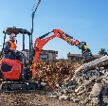
U17-5 al lavoro in cantiere con benna selezionatrice

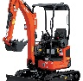
U17-5 Immagine in studio del modello

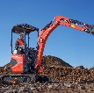
U18-5 al lavoro in cantiere

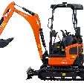
U18-5 Immagine in studio del modello U18-5

Seguici su:
 Sito web: https://www.kubota.com , https://www.kubota-eu.com
 LinkedIn: https://www.linkedin.com/company/kubota/, https://www.linkedin.com/company/kubota-in-europe/
 Facebook: https://www.facebook.com/KubotaEurope/
 Instagram: https://www.instagram.com/kubota_in_europe
 YouTube: https://www.youtube.com/@KUBOTAEurope

